Pred volitvami: Vsi bi manj ministrstev

Politične stranke in liste v predvolilni tekmi kar tekmujejo, kako bodo racionalizirale javno upravo, poroča delo29-102011
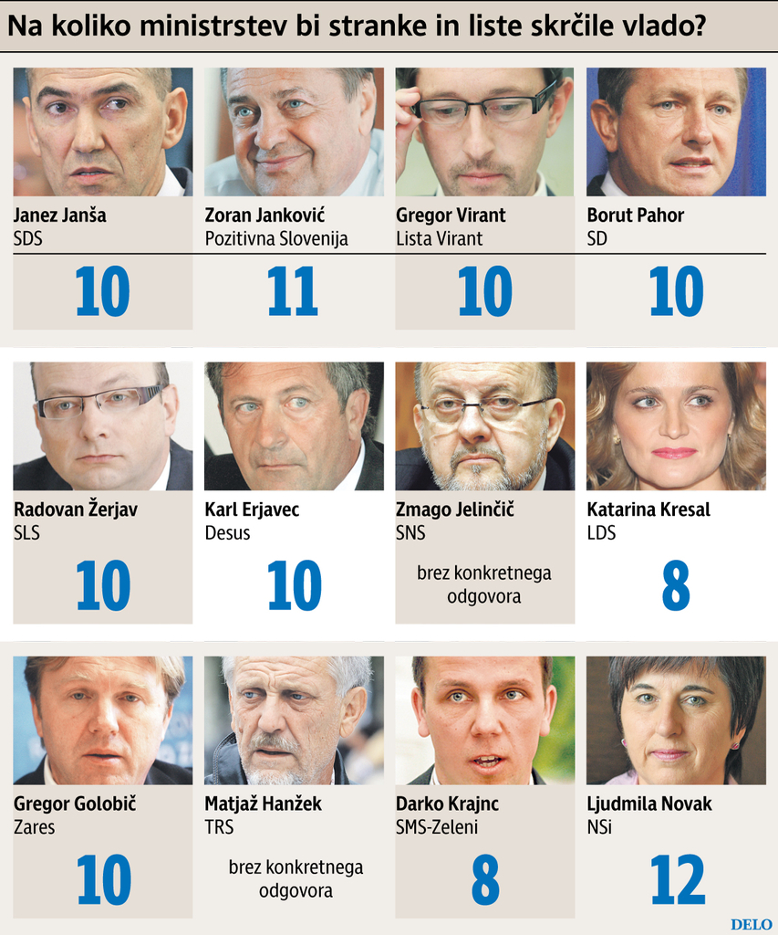

Ljubljana – Stranke in liste naj bi v predvolilni kampanji, ki se šele dobro začenja, dale odgovore na ključna vprašanja prihodnjega razvoja države in družbe.
Kako se nameravajo v primeru zmage in mandata volivcev lotiti javnih izdatkov, kaj nameravajo storiti z reformami, davki, ali bodo obdavčile nepremičnine, znižale kazni za prometne prekrške, ali bodo nadaljevale gradnjo TEŠ 6, kaj od sedanjega premoženja naj ostane v državni lasti in koliko ministrstev bi imele, smo jih vprašali tudi v Delu. V prihodnjih dneh bomo objavili, kako konkretno se bodo lotile dilem, ki mučijo volivce.
Za racionalizacijo števila ministrstev (s sedanjih 18 na 12, 10 ali osem) se pred volitvami zavzemajo vse stranke in liste, a naši sogovorniki iz gospodarstva, sindikatov pa tudi iz strokovnih krogov dvomijo, da so te namere iskrene.
Oblikovanje ministrstev in njihovih delovnih področij je aktualno v času nastopa nove vlade po vsakokratnih parlamentarnih volitvah, delovna področja nekaterih pa se le malokrat spremenijo. Tako je, recimo, vlada Janeza Janše ustanovila novo ministrstvo za javno upravo, vlada Boruta Pahorja pa je razdružila ministrstvi za šolstvo in za visoko šolstvo, ustanovila pa še novo za razvoj in evropske zadeve. Slovenija ima zdaj 18 ministrstev, 15 jih ima svoje upravno področje, tri pa so brez listnice: ministrstvo za razvoj in evropske zadeve, za Slovence v zamejstvu in po svetu ter služba vlade za lokalno samoupravo in regionalno politiko. Med tipična državotvorna ministrstva spadajo ministrstvo za notranje zadeve, za obrambo in za zunanje zadeve.
Manj ministrstev, boljša uprava?
Stranke in liste, ki vstopajo v predvolilni boj, so skoraj vse napovedale racionalizacijo števila ministrstev. V svojih predvolilnih programih načrtujejo zmanjševanje, večina na deset, nekateri na 12 ali celo osem (podrobneje v grafiki).
Nekdanja ministrica za javno upravo Irma Pavlinič Krebs je že proučevala pobude državljanov po združevanju ministrstev, a je ocenila, da nobene ni mogoče uresničiti, ne da bi pred tem celovito analizirali naloge, ki jih ministrstva opravljajo. Na to opozarja tudi sekretar sindikata državnih organov Drago Ščernjavič: »To so politično všečne napovedi. Resne pobude takšne vrste zahtevajo temeljito analizo, kaj to pomeni za delo državnih organov, ki jim nekaj sto zakonov in predpisov nalaga kopico upravnih postopkov, poleg tega pa je državljanom treba zagotoviti enakovredno, enakopravno in objektivno kakovostno storitev.«
Nad načrti strank so skeptični tudi v Združenju delodajalcev Slovenije. Generalni sekretar Jože Smole se sprašuje, ali bi manj ministrstev prineslo tudi boljšo in preprostejšo upravo, postopke in mehanizme odločanja. »O tem pa nihče ne govori. To, da je nekaj ministrov več ali manj, še ne pomeni nič, to je navadno licitiranje strank pred volitvami.«
Dekan ljubljanske pravne fakultete Rajko Pirnat meni, da so načrti strank »povsem nedomišljeni in v nasprotju z običajnim oblikovanjem upravnih področij, za katera se v državah ustanavljajo ministrstva«. »Poleg tega to ne bo v ničemer pripomoglo niti k zmanjšanju uprave niti k racionalizaciji postopkov. Takšno megaministrstvo bi moralo imeti več državnih sekretarjev, kabinet ministra bi bil zelo obsežen, pa še v tem primeru bi minister takšno ministrstvo težko obvladoval. Megaministrstva bi bila tudi prostorsko na različnih lokacijah, kar bi koordinacijo še dodatno oteževalo. Uradniki pa bi gotovo ostali isti, saj je upravne naloge pač treba izvajati. Samo združevanje ministrstev brez zelo natančne analize delovnih procesov bi prej privedlo do več zaposlenih kot do manj,« še meni Pirnat.
Bugarič: Brez jasnih načrtov so to le všečne obljube
Bojan Bugarič s katedre za upravno pravo na isti fakulteti pravi, da so »obljube o zmanjševanju števila ministrstev lahko korak k racionalizaciji javne uprave, če ima tisti, ki ponuja zmanjšanje, tudi konkretne načrte o tem, kaj naj bi s tem dosegel«. Ena od stvari, tako Bugarič, ki jih lahko dosežemo s povezovanjem, je boljša koordinacija in tudi racionalizacija dela, saj je pri nas veliko premalo dobrega sodelovanja med ministrstvi, in ta se pogosto vedejo, kakor da predstavljajo ločene države ali vlade.
»Če takšnih jasnih načrtov ni, potem so to lahko všečne predvolilne obljube, ki pod krinko zmanjšanja ministrstev obljubljajo korak k racionalizaciji uprave. Ne smemo pozabiti, da samo zmanjšanje ministrstev ne pomeni tudi zmanjšanja aparata, ampak samo manj ministrov. To ponavadi pomeni, da ves birokratski aparat ostane, tako da je edina razlika v manjšem številu 'plena' za ministre.«
Polanec: K večji učinkovitosti raje z odpuščanjem
Sašo Polanec, profesor na ljubljanski ekonomski fakulteti, nam je pojasnil, da bi predvideno zmanjšanje števila ministrstev načeloma lahko zmanjšalo stroške, saj bi bilo treba plačati manj ministrov in državnih sekretarjev. »Vendar pa je ta prihranek relativno majhen, saj njihove plače doslej niso bile visoke. Vse druge aktivnosti pa ostajajo nespremenjene. Vem in verjamem, da je učinkovitost dela v javnem sektorju v povprečju precej nižja, kot bi lahko bila. Dvignili bi jo lahko z odpuščanjem manj sposobnih oziroma manj prizadevnih delavcev,« pravi Polanec.
Pomembna prednost združevanja ministrstev bi bila lahko boljša koordinacija ukrepov: »Za kaj takšnega pa bi bila potrebna predvsem dobra reorganizacija ministrstev, ki bi omogočala sodelovanje.« »Takšno megaministrstvo bi moralo imeti več državnih sekretarjev, kabinet ministra bi bil zelo obsežen, pa še v tem primeru bi takšno ministrstvo težko obvladoval.«

